Тема 11 Строение стебля травянистых двудольных и однодольных растений

1 Строение стебля кирказона обыкновенного (Aristolochia clematitis L.)
2 Строение стебля подсолнечника однолетнего (Helianthus annuus L.)
3 Строение стебля льна обыкновенного (Linum usitatissimum L.)
4 Строение стебля кукурузы обыкновенной (Zea mays L.)
5 Строение стебля ржи посевной (Secale cereale L.)

Основные понятия по теме

Внутреннее строение стебля как осевого вегетативного органа, несущего ветви, листья, цветки и плоды, определяется его основными функциями – механической (опорной) и проводящей. Функции проведения и опоры не единственные для стебля – он многофункционален благодаря деятельности системы тканей. Поверхность стебля защищена покровными тканями, вначале первичными, затем вторичными. У многих зеленых растений под кожицей располагается ассимиляционная ткань. Стебель обычно богат паренхимой, отдельные участки которой могут выполнять запасающую функцию (особенно у деревьев и кустарников), а также вентиляционную и выделительную.
Стебель содержит систему меристем, обеспечивающих нарастание тканей в длину (в результате деятельности верхушечной и вставочных меристем) и толщину (вследствие функционирования боковых меристем: прокамбия, камбия, феллогена и частично перицикла).
На начальных этапах развития побега формируется первичная анатомическая структура стебля, сохраняющаяся у однодольных в течение всей жизни. У двудольных и голосеменных она довольно быстро нарушается в результате разного рода вторичных изменений и в итоге формируется так называемое вторичное строение (утолщение) стебля, обусловленное деятельностью камбия и феллогена.
Первичная структура стебля формируется по мере преобразования клеток его верхушечной меристемы. Верхушечная меристема стебля (побега) довольно рано дифференцируется. Самые наружные ее слои преобразуются в протодерму, клетки которой дают начало первичной покровной ткани – эпидермису.
На уровне первых листовых зачатков (примордиев) клетки верхушечной меристемы, располагающиеся ближе к периферии и в центре апекса, перестают активно делиться, увеличиваться и вакуолизируются. Из этих клеток формируются первичная кора и сердцевина. Между ними сохраняется несколько рядов активных меристематических клеток, располагающихся кольцом, которое называется инициальным (образовательным). Его клетки в основании молодых зачатков листьев дают начало первичной боковой меристеме – прокамбию.
Прокамбий является предшественником первичных проводящих тканей: первичных флоэмы и ксилемы. Флоэма закладывается раньше ксилемы, в наружных частях прокамбиального кольца, и развивается центростремительно. Ксилема закладывается во внутренних участках и развивается центробежно.
Первичные флоэма и ксилема составляют основу осевого (центрального) цилиндра, или стелы. Он занимает центральную часть стебля, состоит из проводящих тканей, сердцевины (иногда разрушается), перицикла (не всегда есть) и тех постоянных тканей, которым дает начало перицикл.
Кнаружи от перицикла располагается первичная кора. В ее состав входят паренхима, нередко колленхима, иногда секреторные элементы. Последовательность расположения этих тканей бывает различной. Паренхима обычно залегает непосредственно под эпидермисом, колленхима – глубже нее или также непосредственно под эпидермисом. Самый внутренний слой первичной коры представляет собой эндодерму. Она в стебле не настолько развита, как в корне. Нередко в эндодерме откладываются крахмальные зерна (поэтому ее часто называют крахмалоносным влагалищем)
Сердцевина располагается кнутри от проводящей ткани и обычно состоит из относительно тонкостенных паренхимных клеток. В ней часто откладываются запасные питательные вещества. Иногда сердцевина частично разрушается, и в таких случаях образуется полость. Периферическая часть сердцевины называется перимедуллярной зоной.
Типы стелы у высших растений разных таксонов неодинаковы, в чем можно убедиться, рассмотрев процессы формирования и особенности стелы однодольных и двудольных.
У однодольных прокамбий полностью расходуется на формирование первичных проводящих тканей, и первичная структура стебля сохраняется в течение всей жизни растения. Образовательного кольца и вторичных проводящих тканей у них нет. Сердцевина выражена нечетко. Границы центрального цилиндра из-за слабого развития перицикла также нечеткие. В большинстве случаев многочисленные закрытые пучки равномерно располагаются по всей толще стебля, занятой клетками основной паренхимы. Центральный цилиндр у однодольных называется атактостелой. Она сохраняется в течение всей жизни, поскольку у них никогда не развивается камбий.
У двудольных же часть клеток прокамбия преобразуется в клетки камбия, за счет которых затем осуществляется вторичный рост стебля в толщину. Кроме того, если тяжи прокамбия очень сближены (фактически образуют единое кольцо), формируются сплошные кольца первичных флоэмы и ксилемы, причем первая – по направлению к периферии, а вторая – к центру. В результате образуется стебель непучкового типа строения (слитный). Если тяжи прокамбия не сближаются и клетки образовательного кольца, залегающие между ними, дают начало паренхиме сердцевинных лучей, то формируются изолированные проводящие пучки, располагающиеся кольцом, причем флоэма – ближе к периферии, а ксилема – к центру. Такой тип строения стебля называется пучковым. Стела, главным компонентом которой являются расположенные кольцом проводящие пучки, получила название эвстелы. Последняя характерна для большинства двудольных. Для некоторых двудольных характерен переходный тип строения стебля: вначале в прокамбиальных тяжах возникает пучковый камбий, затем между разобщенными его участками закладываются группы межпучкового камбия. Пучковый и межпучковый камбий вскоре сливаются, и пучковая структура стебля меняется на непучковую (слитную).

Практическое занятие 11

Цель: познакомиться с основными типами анатомической структуры стебля: непучковым, переходным, пучковым. Рассмотреть на конкретных примерах, какие элементы структуры обуславливают каждый тип строения стебля.

Материалы и оборудование: фиксированные стебли кирказона обыкновенного, кукурузы обыкновенной, подсолнечника однолетнего, льна обыкновенного. Постоянные препараты поперечных срезов стеблей кирказона, кукурузы, ржи, льна, подсолнечника. Реактивы: флороглюцин и соляная кислота, йод, растворенный в йодиде калия, хлор-цинк-йод. Микроскопы МБР-1, лезвия, пинцет, препаровальные иглы, склянки с водой, предметные и покровные стекла, фильтровальная бумага, практикумы по анатомии и морфологии растений, таблицы.

Работа 1 Строение стебля кирказона обыкновенного (Aristolochia clematitis L.)

Ход работы
1 Приготовить препарат: сделать поперечный срез стебля кирказона, обработать его флороглюцином и соляной кислотой, поместить в глицерин на предметное стекло, накрыв покровным.
2 Рассмотреть препарат простым глазом и при малом увеличении микроскопа, сравнить с изображением на рисунке 11.1. Зарисовать схему строения стебля. Обозначить части стебля: покровную ткань (эпидермис), первичную кору (она включает колленхиму, основную паренхиму и эндодерму) и центральный цилиндр (состоит из склеренхимы и паренхимы, образованных перициклом; ксилемы и флоэмы, камбия, сердцевинных лучей и сердцевины). Для кирказона характерен пучковый тип строения стебля. При большом увеличении микроскопа рассмотреть строение составляющих элементов стебля.
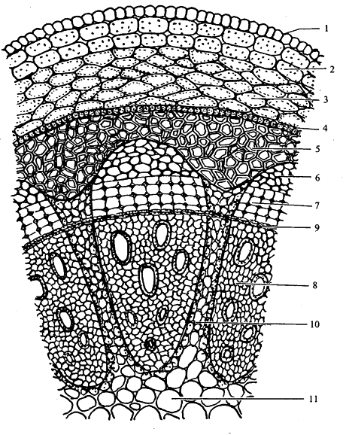

Рисунок 11.1 – Поперечный срез стебля кирказона (Aristolochia clematitis): 1 – эпидермис, 2 – колленхима, 3 – основная паренхима, 4 – эндодерма (2–4 – первичная кора), 5, 6 – склеренхима и паренхима, образованные перициклом, 7, 8 – вторичные флоэма и ксилема, 9 – камбий, 10 – сердцевинный луч, 11 – сердцевина (из Г. А. Бавтуто, Л. М. Ерей, 2002)

Работа 2 Строение стебля подсолнечника однолетнего (Helianthus annuus L.)

Ход работы
1 Приготовить препараты: сделать поперечные срезы стебля подсолнечника разного возраста, обработать флороглюцином с соляной кислотой, поместить в глицерин.
2 Рассмотреть полученные срезы простым глазом и при малом увеличении микроскопа, сравнить с изображениями на рисунке 11.2. Зарисовать схемы строения стебля. На рисунке отметить основные части стебля – покровную ткань, первичную кору, центральный цилиндр и их составляющие. Обратить внимание на изменение центрального цилиндра на срезах: различную степень развития проводящих тканей в пучках; в старых стеблях появление добавочных проводящих пучков за счет деятельности межпучкового камбия и постепенное слияние старых и новых проводящих пучков (переходный тип строения стебля). При большом увеличении микроскопа рассмотреть строение составляющих элементов стебля.

Работа 3 Строение стебля льна обыкновенного (Linum usitatissimum)

Ход работы
1 Изготовить препарат тонкого поперечного среза стебля льна: небольшую часть стебля зажать в сердцевине бузины и сделать поперечный срез; обработать его хлор-цинк-йодом.
2 Рассмотреть препараты при малом и большом увеличении, сравнить с изображением на рисунке 11.3. Обратить внимание на то, что для льна характерен непучковый тип строения: в стебле на ранних этапах появляется сплошной слой камбия, образующий затем сплошной цилиндр древесины и луба. Зарисовать схему строения стебля льна, обозначив на рисунке: эпидермис, хлорофиллоносную паренхиму, эндодерму, лубяные волокна, флоэму, камбий, первичную и вторичную ксилему, сердцевинные лучи, сердцевину и полость в центре стебля.

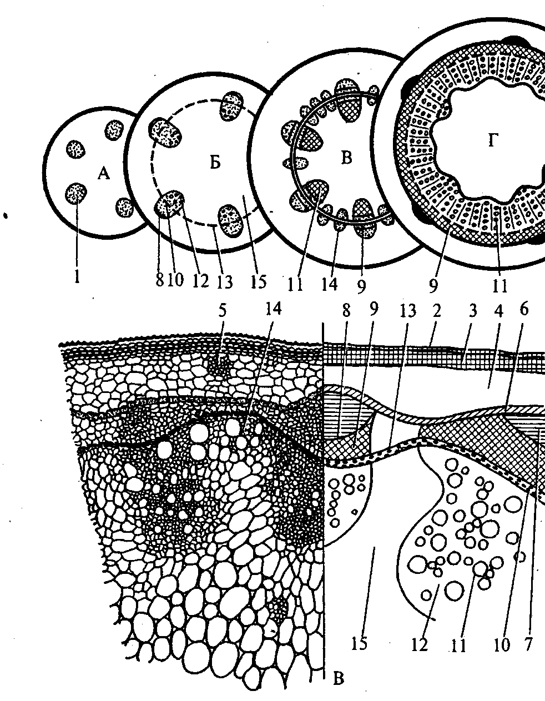

Рисунок 11.2 – Поперечные срезы стебля подсолнечника (Helianthus annuus), сделанные на разных уровнях: А – на уровне появления прокамбия, Б – на уровне появления камбия, В – на уровне перехода к непучковому строению, Г – на уровне сформированной структуры; 1 – прокамбий, 2 – эпидермис, 3 – колленхима, 4- паренхима коры, 5 – смоляной ход, 6 – эндодерма (3–6 – первичная кора), 7 – склеренхима, 8 – первичная флоэма, 9 – вторичная флоэма, 10 – пучковый камбий, 11 – вторичная ксилема, 12 – первичная ксилема, 13 – межпучковый камбий, 14 – пучок из межпучкового камбия, 15 – паренхима сердцевины (7 – 15 – видоизмененный центральный цилиндр) (из Г. А. Бавтуто, Л. М. Ерей, 2002)

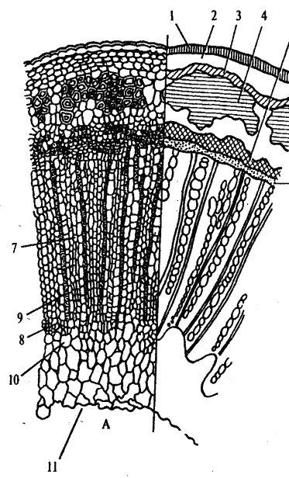

Рисунок 11.3 – Поперечный разрез стебля льна: 1 – эпидермис, 2 – хлорофиллоносная паренхима, 3 – эндодерма, 4 – лубяные волокна, 5 – флоэма, 6 – камбий, 7, 8 – вторичная и первичная ксилема, 9 – сердцевинный луч, 10 – сердцевина, 11 – полость (из Г. А. Бавтуто, Л. М. Ерей, 2002)

Работа 4 Строение стебля кукурузы обыкновенной (Zea mays L.)

Ход работы
1 Изготовить препарат тонкого поперечного среза стебля кукурузы, обработать флороглюцином с соляной кислотой, поместить в глицерин.
2 Рассмотреть срез простым глазом и при малом увеличении микроскопа, сравнить с изображением на рисунке 11.4 и нарисовать схему строения стебля. Отметить на рисунке эпидермис, кольцо механической ткани (перицикл), проводящие пучки, основную паренхиму. При большом увеличении рассмотреть и назвать основные составляющие элементы закрытого проводящего пучка кукурузы.

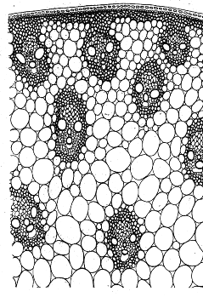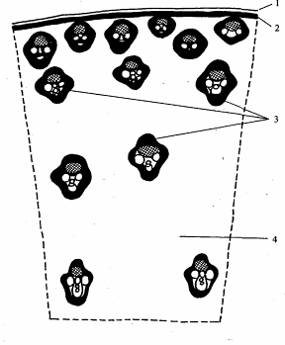
А Б
Рисунок 11.4 – Часть поперечного среза стебля кукурузы (Zea mays): А – клеточное строение; Б – схема: 1 – эпидермис, 2 – склеренхима, 3 – проводящие пучки, 4 – основная паренхима (из Н. С. Киселева, Н. В. Шелухин, 1969)

Работа 5 Строение стебля ржи посевной (Secale cereale L.)

Ход работы
Рассмотреть при малом и большом увеличении микроскопа строение соломины ржи на постоянном препарате, сравнить с изображением на рисунке 11.5. Зарисовать схему строения. На рисунке отметить: эпидермис, первичную кору, состоящую из хлорофиллоносной паренхимы и склеренхимы, центральный цилиндр с проводящими пучками, расположенными в основной паренхиме, воздушную полость.

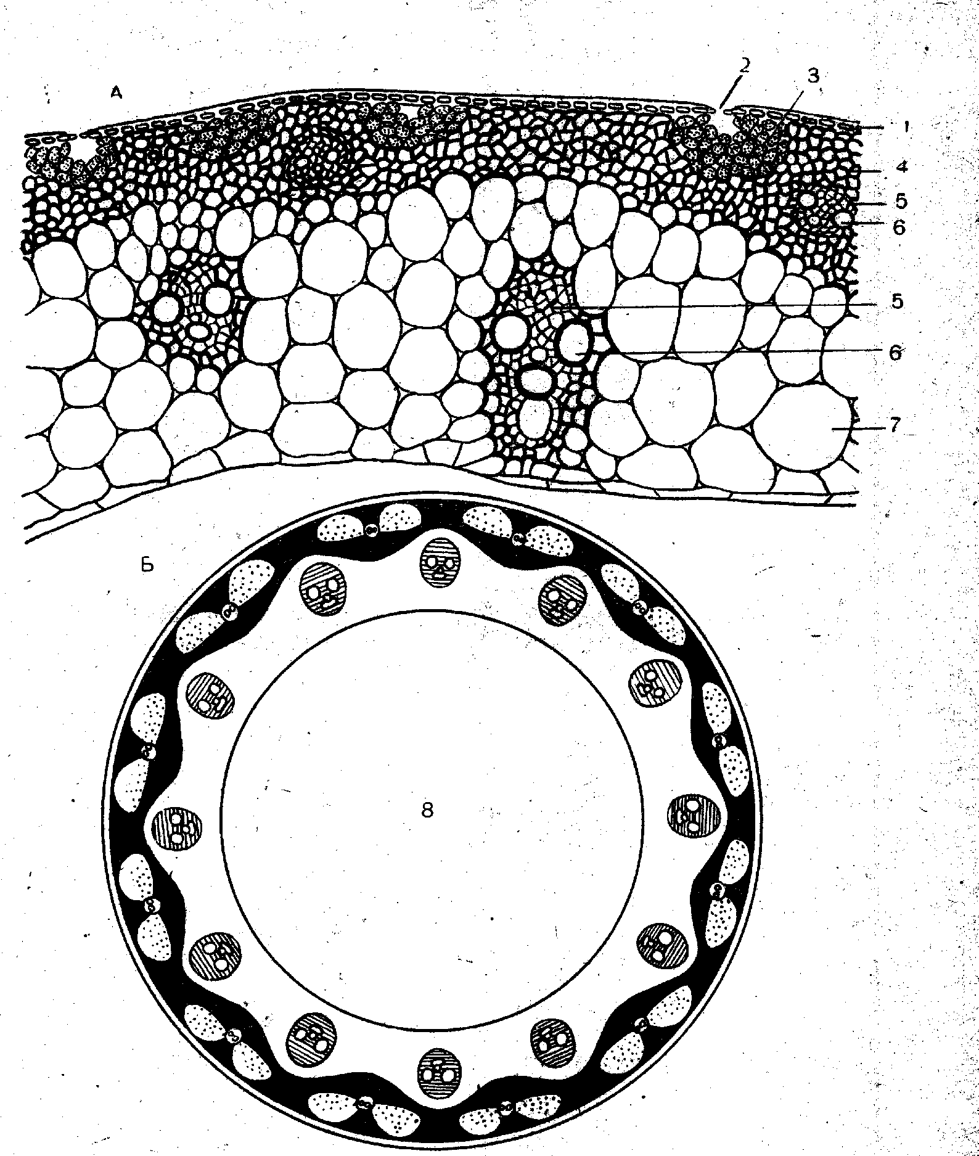
1
2
3
4
5
6

Рисунок 11.5 – Схема строения стебля ржи (Secale cereale) в поперечном разрезе: 1 – эпидермис, 2 – склеренхима, 3 – хлорофиллоносная паренхима, 4 – закрытый коллатеральный пучок, 5 – основная паренхима, 6 – полость (из Н. С. Киселева, Н. В. Шелухин, 1969)

Вопросы для самоконтроля

  - Что такое стебель и каковы его функции?
  - Каковы общие черты анатомического строения стебля?
  - Как происходит формирование первичной и вторичной структуры стебля двудольных травянистых растений?
  - Назовите типы вторичного строения стебля, приведите примеры.
  - Каковы особенности анатомического строения стебля однодольных растений?

Литература

- Бавтуто, Г. А. Ботаника. Морфология и анатомия растений / Г. А. Бавтуто, В. М. Еремин. – Мн. : Высшая школа, 1997. – С. 204 – 216.
- Бавтуто, Г. А. Практикум по анатомии и морфологии растений: учеб. пособие / Г. А. Бавтуто, Л. М. Ерей. – Мн. : Новое знание, 2002. – С. 210 – 234.
- Ботаника : Морфология и анатомия растений: учеб. пособие для студентов пед. ин-тов по биолог. и хим. спец. / А. Е. Васильев [и др.]; – 2-е изд., перераб. – М. : Просвещение, 1988. – C. 229 – 253.
- Киселева, Н. С., Атлас по анатомии растений / Н. С. Киселева, Н. В. Шелухин; Под ред. С. В. Калишевича. – Мн. : Вышэйш. школа, 1969. – С. 162 – 190, 200 – 206.

